甘肃省妇联基础库管理系统

操

作

手

册

2022年5月17日
目录
一、 用户 1
二、 登录 1
三、 三八红旗手 2
（一） 候选人 2
（二） 候选集体 8

用户
本系统共分为管理用户、省级用户、市级用户、县级及以下用户。不同的用户对应系统权限及应用功能各不相同。

登录
系统地址：http://www.gswomen.org.cn:8888/#/login
通过连接互联网的电脑，使用浏览器（推荐使用谷歌浏览器）打开并输入以上地址，进入系统登录页面，输入用户名、密码、验证码（验证码为数学算式，如以下页面0/7=？，只需输入：0 即可），点击登录进入系统

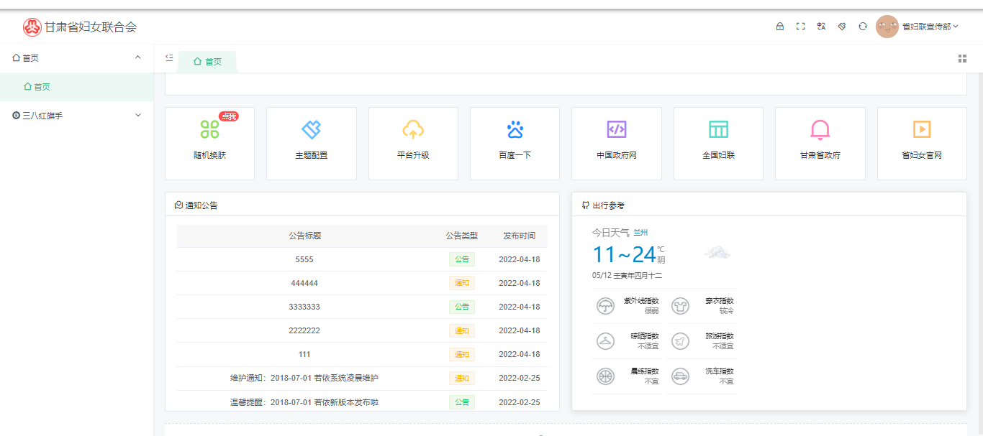

三八红旗手
三八红旗手模块共分为候选人、候选集体两部分功能。

候选人

数据上报
- 市级用户登录系统后，点击左侧候选人录入菜单。
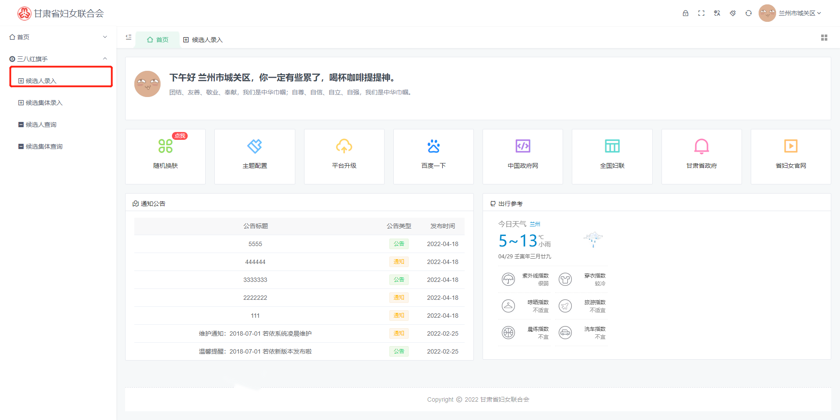
- 进入候选人录入菜单，点击新增。
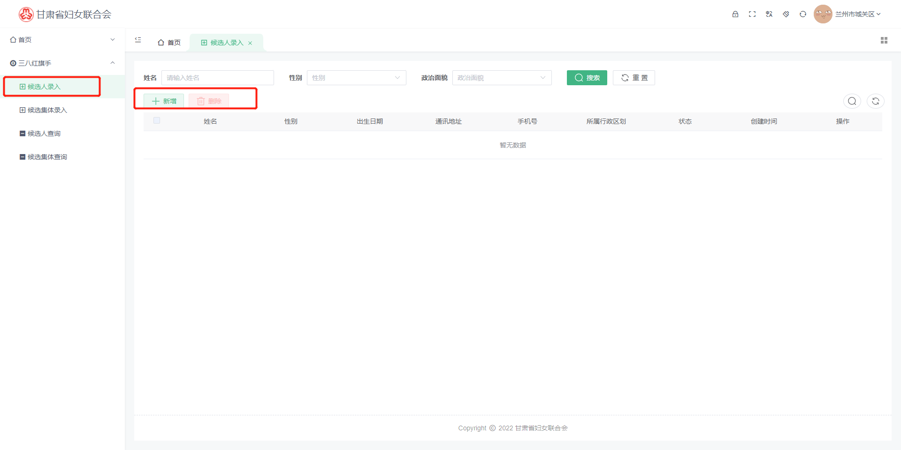
- 填写表单内容
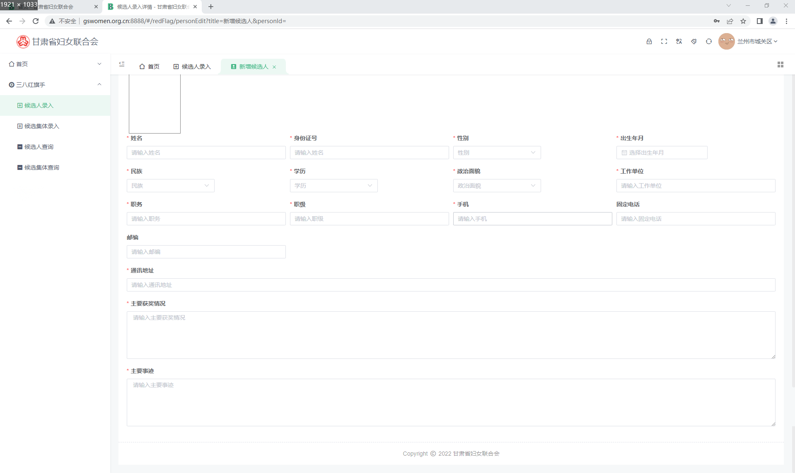
- 若填写存疑或未完成可点击保存按钮，该数据保存后仅本级用户可查看，其他人无法查看。
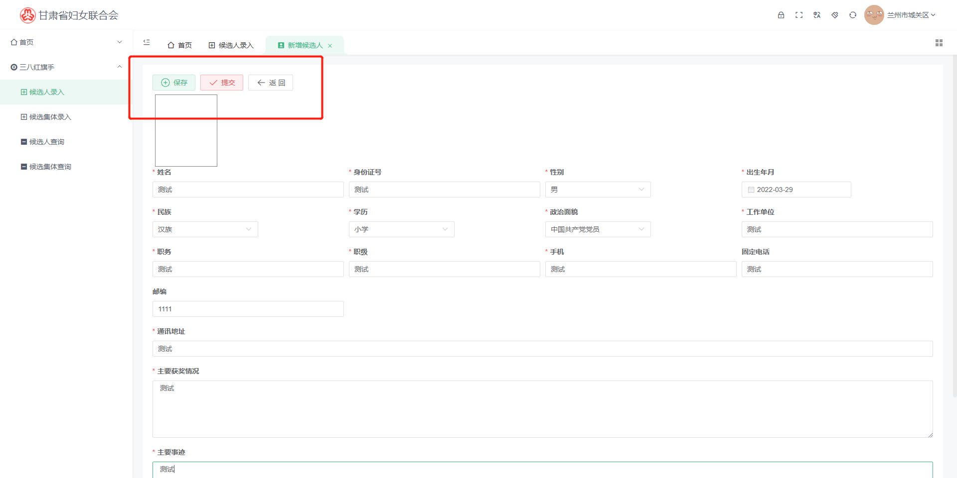
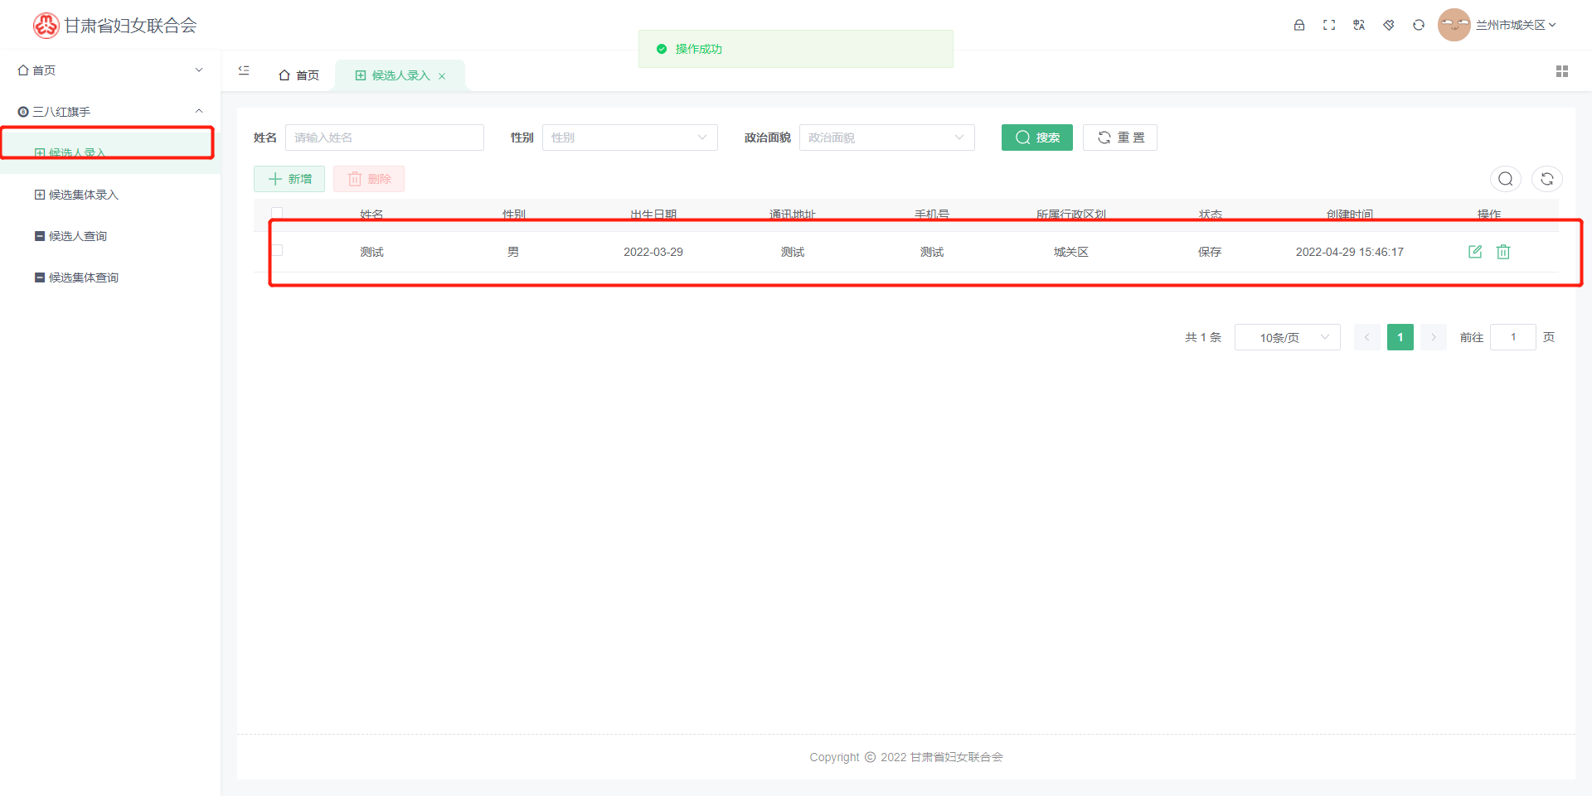
- 若填写无误，确认上报后点击提交按钮，该数据即可提交省级审核。
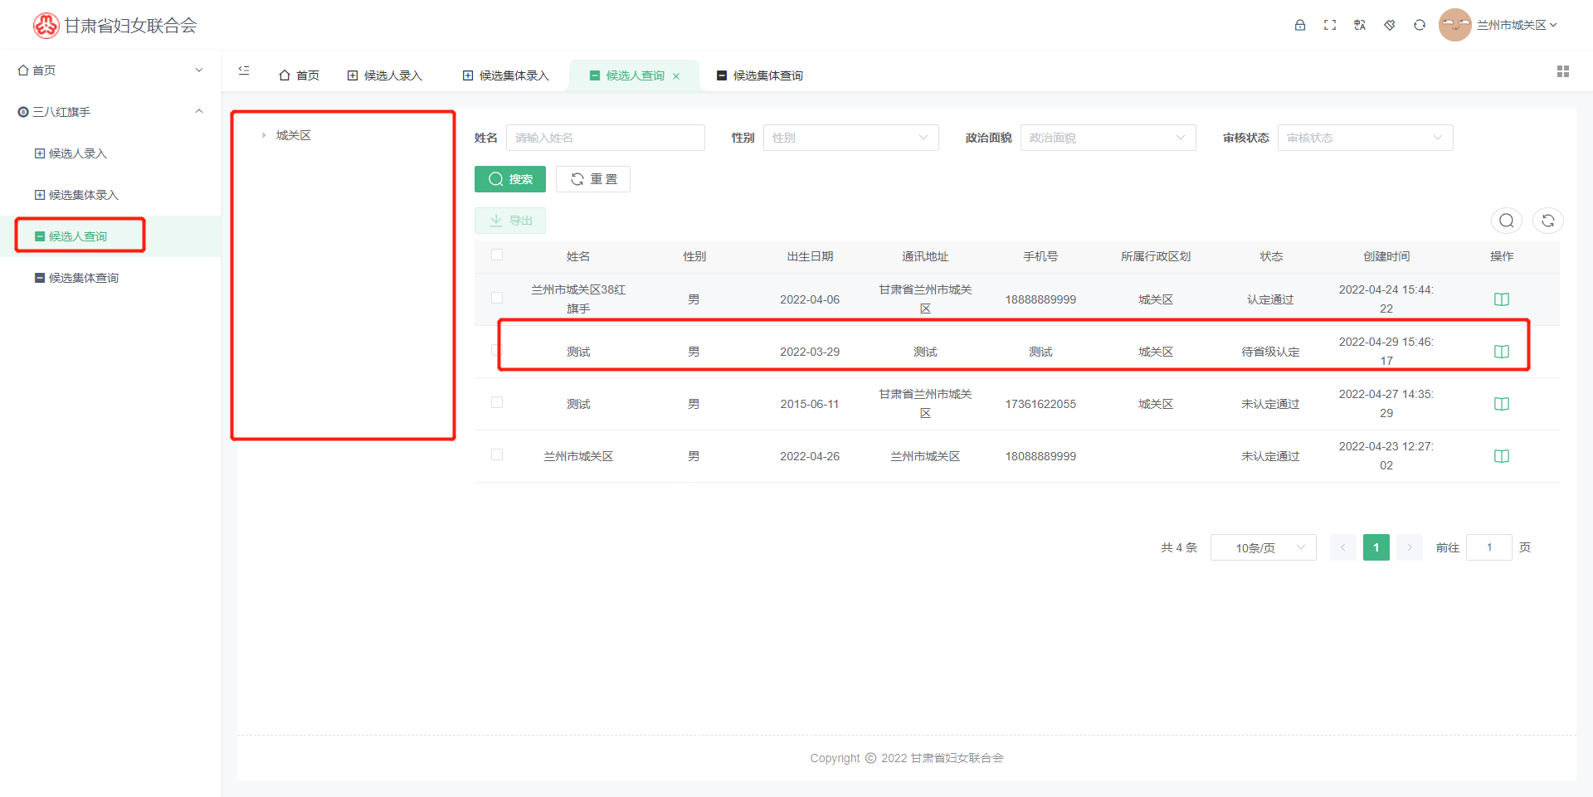
- 可在候选人查询处查看数据详情及审核状态。
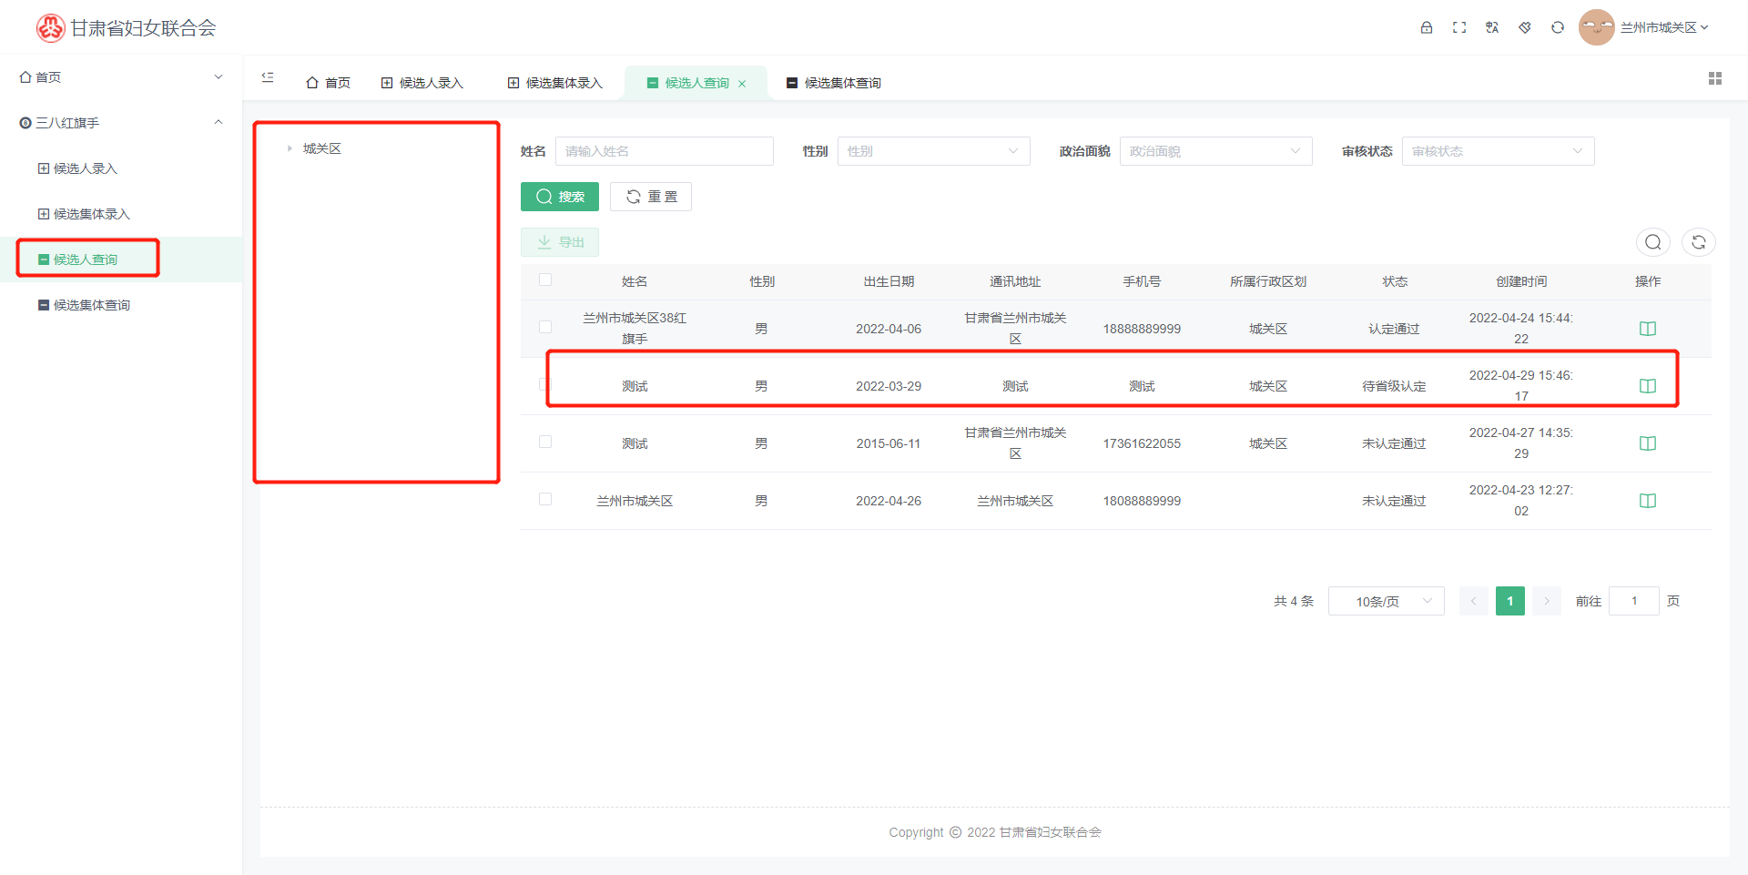

数据审核
省级用户登录系统后点击左侧菜单进入候选人审核功能页面后，可查看本级及以下上报数据，进行审核操作。
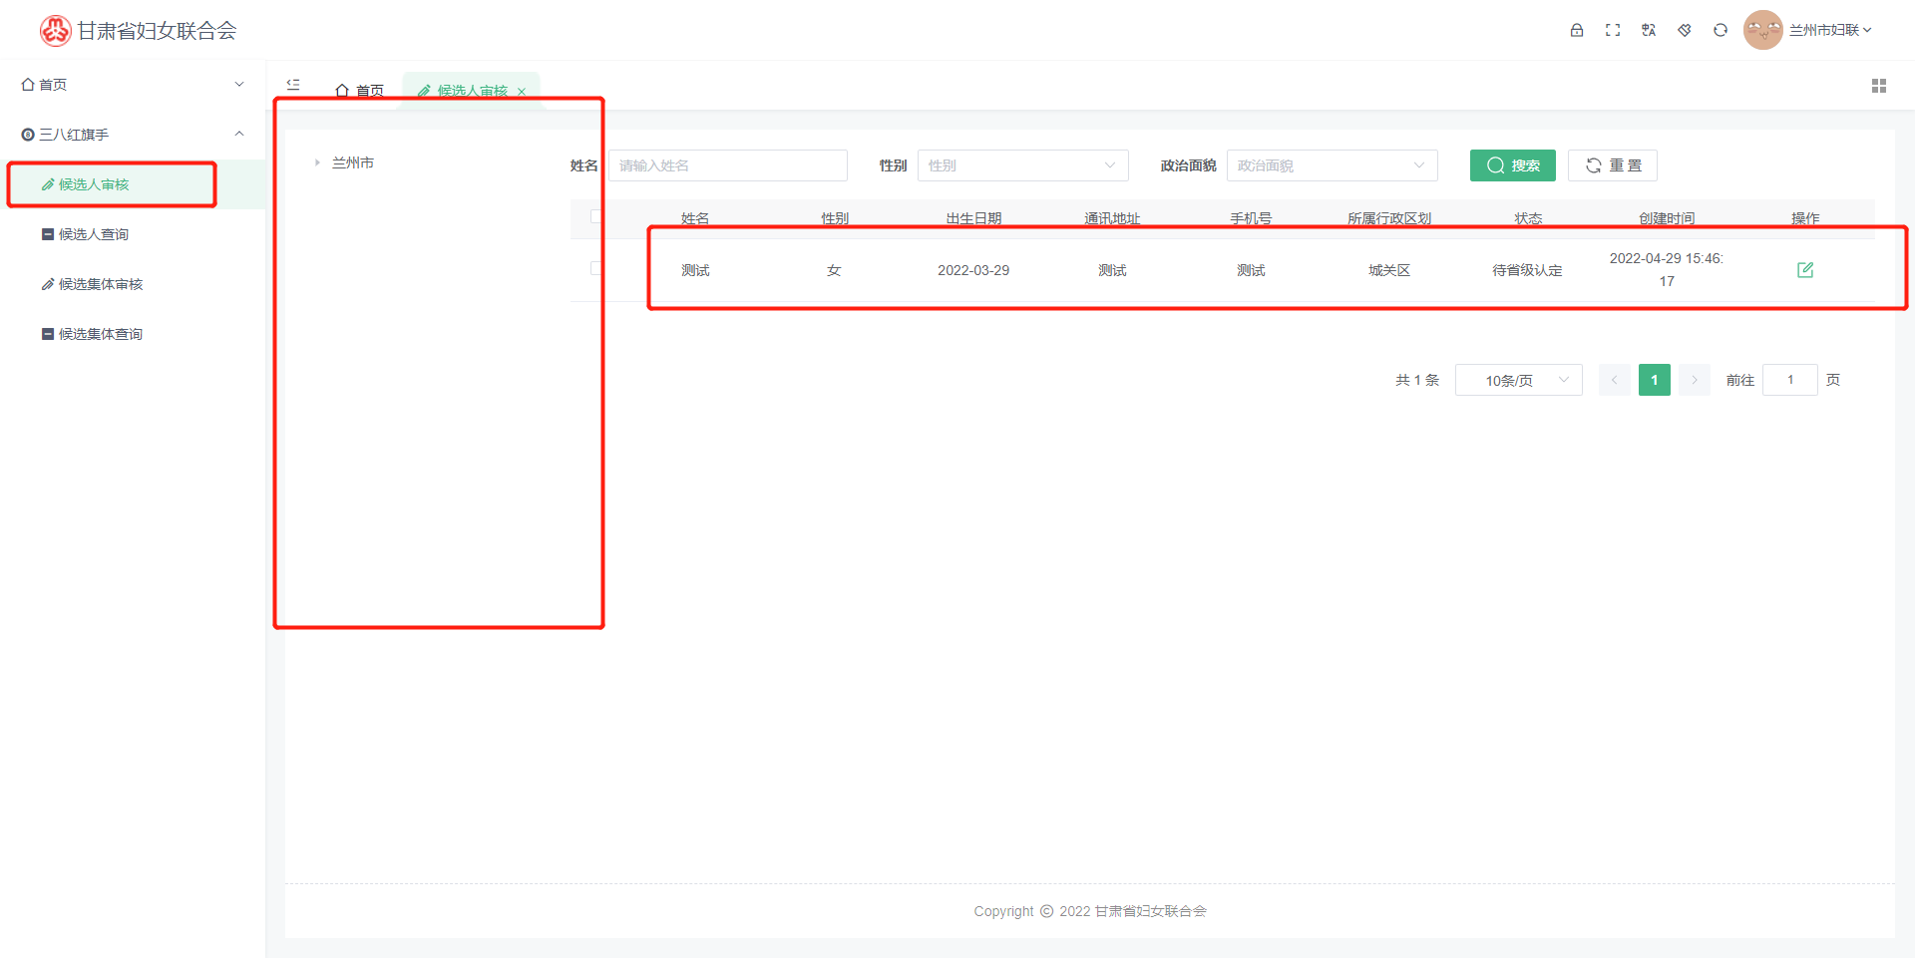
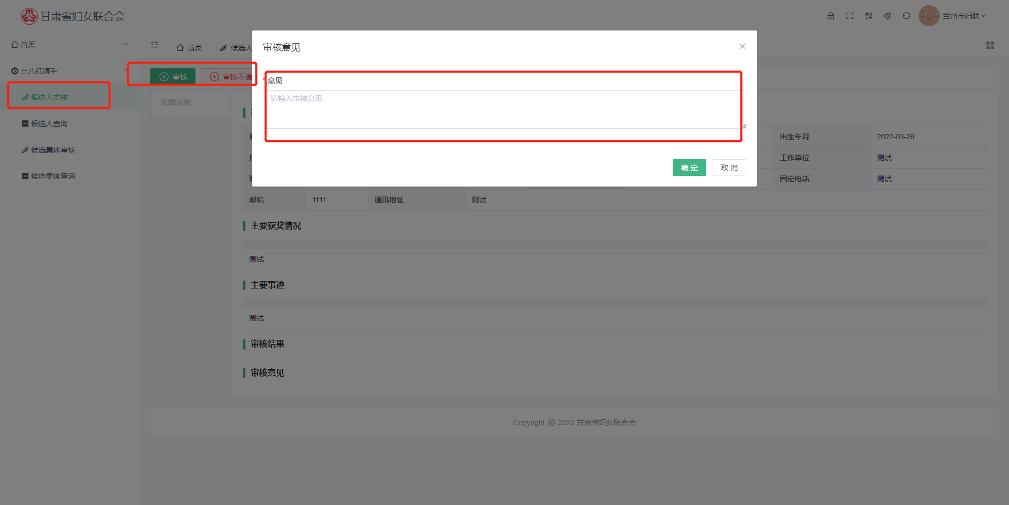
审核完成后即可在候选人查询处看到本级及以下单位提交的数据及数据状态。
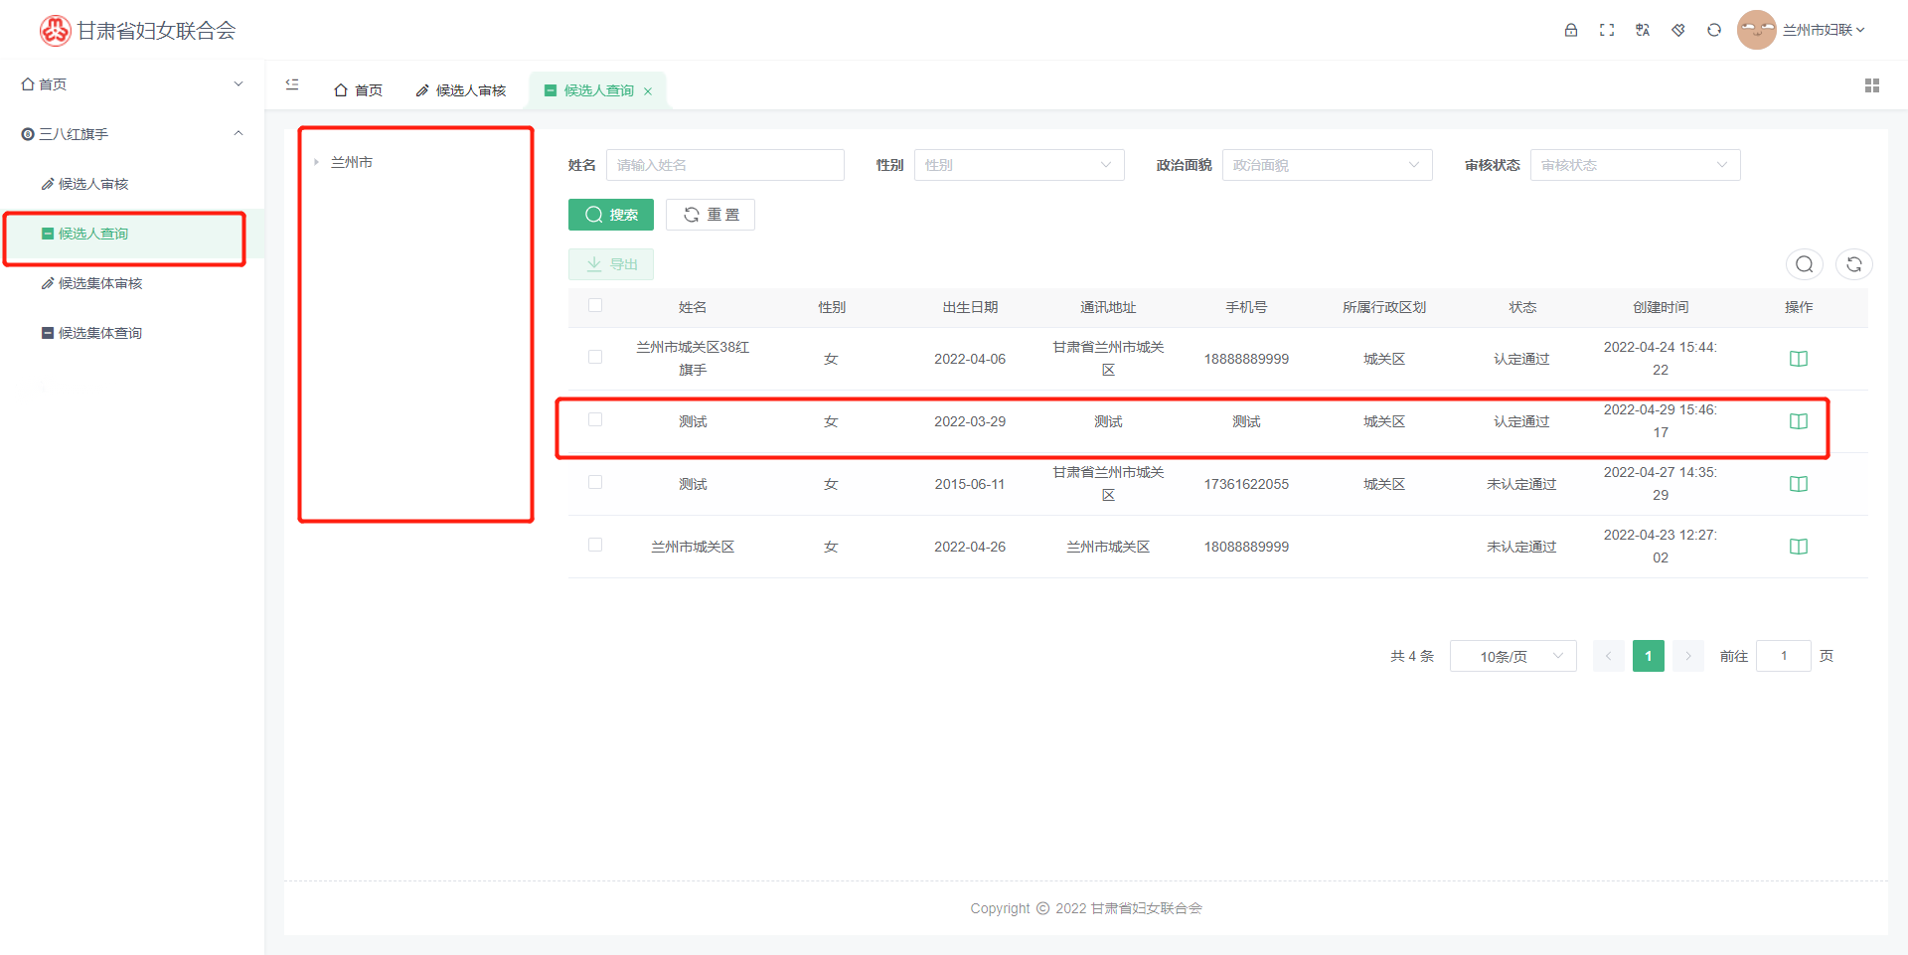

数据查询
各省、市级用户进入系统后均可在候选人查询处看到本级及以下单位提交的数据及数据状态。
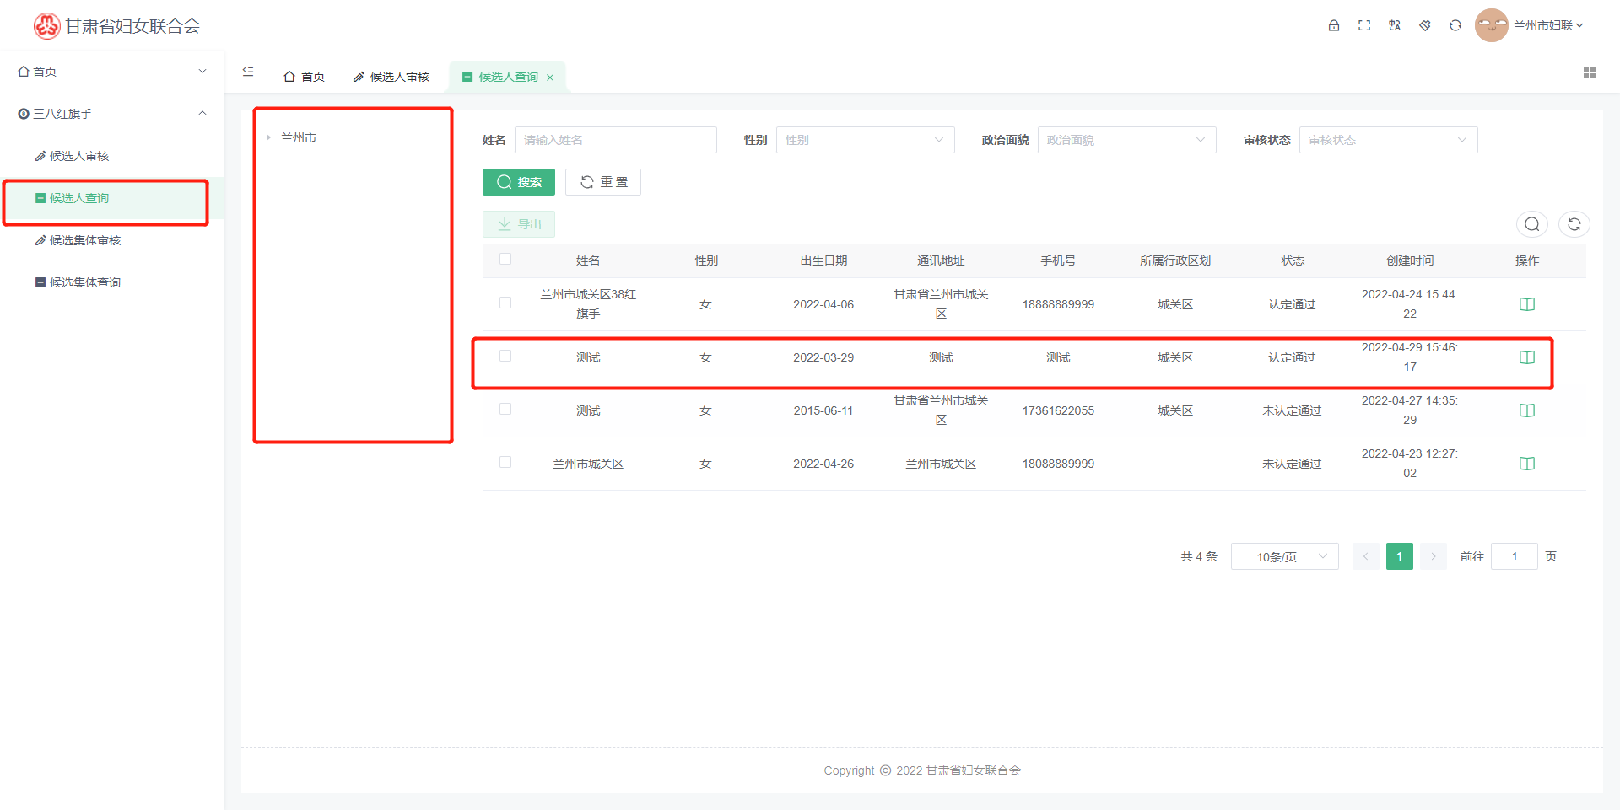

候选集体

数据上报
- 市级用户登录系统后，点击左侧候选集体录入菜单。
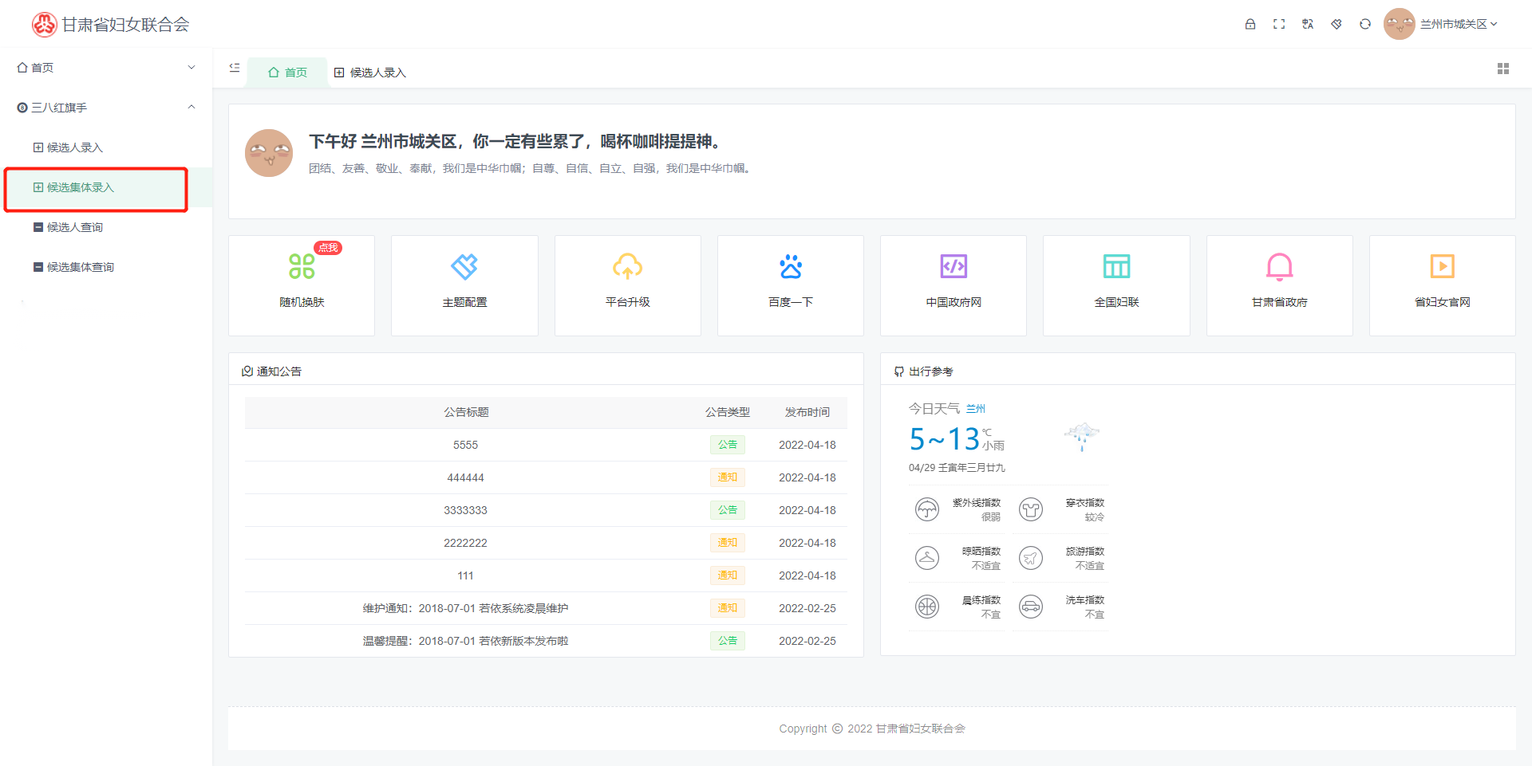
- 进入候选集体录入菜单，点击新增。
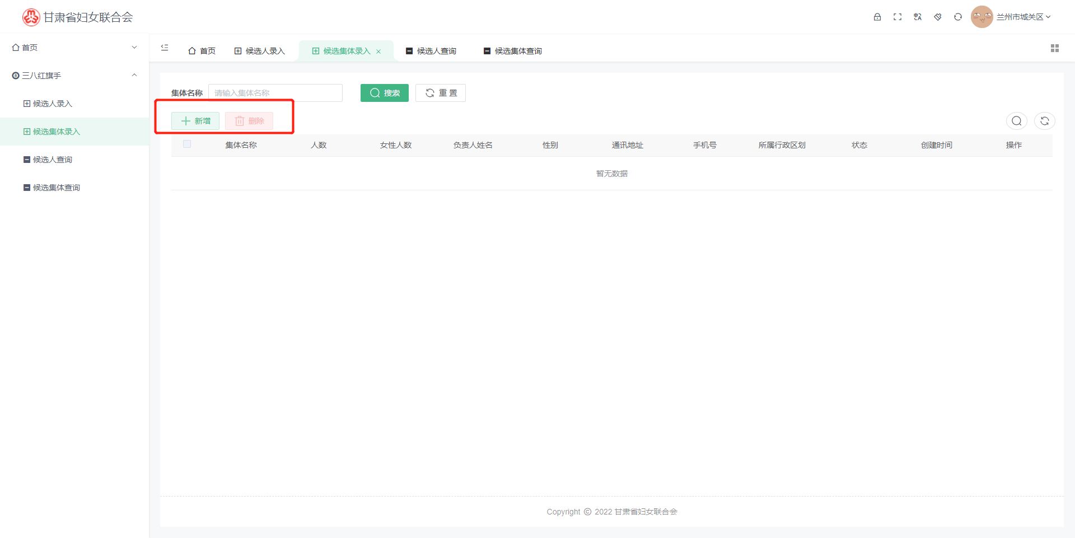

- 填写表单内容
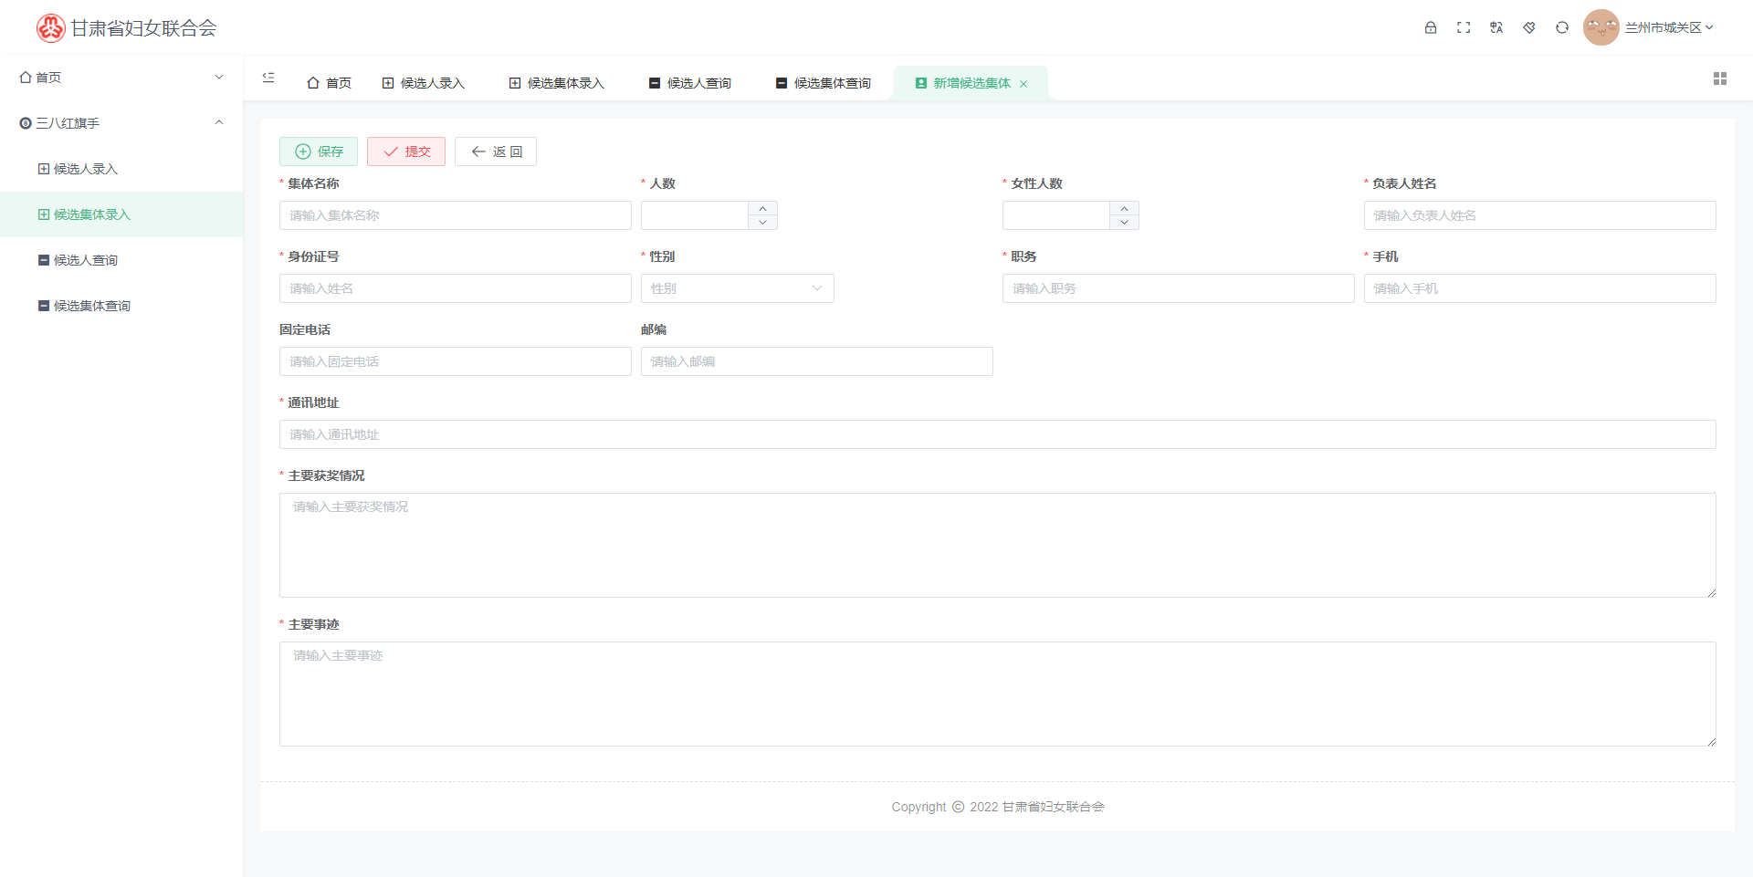
- 若填写存疑或未完成可点击保存按钮，该数据保存后仅本级用户可查看，其他人无法查看。
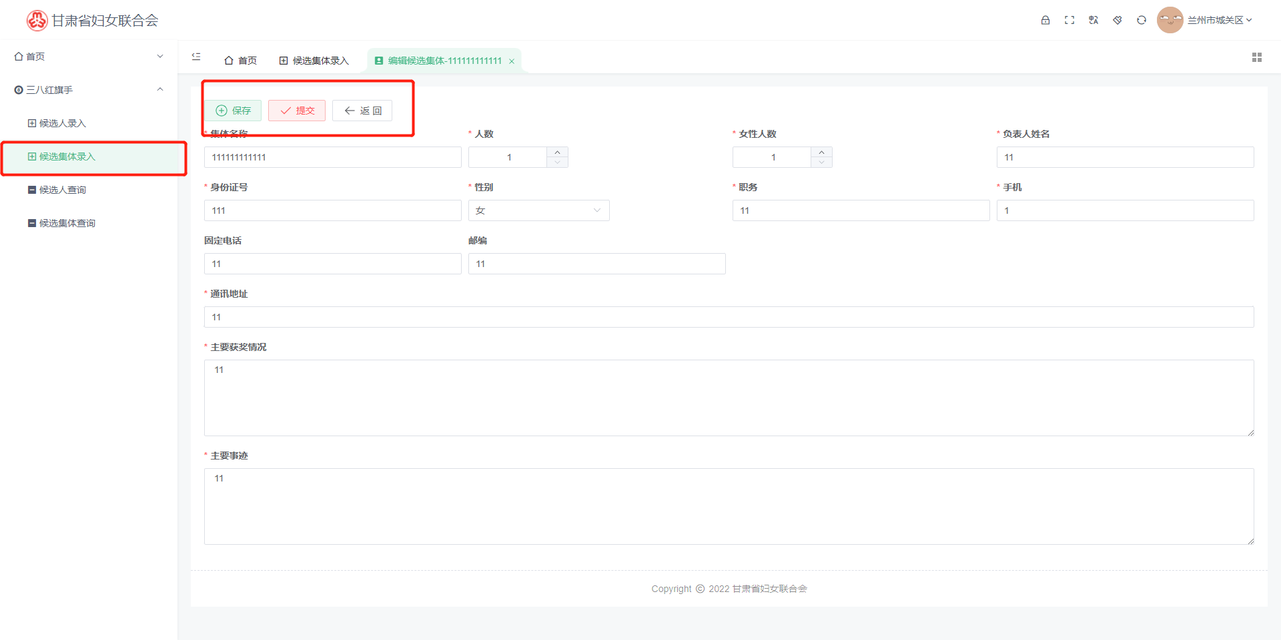

- 若填写无误，确认上报后点击提交按钮，该数据即可提交市级审核。
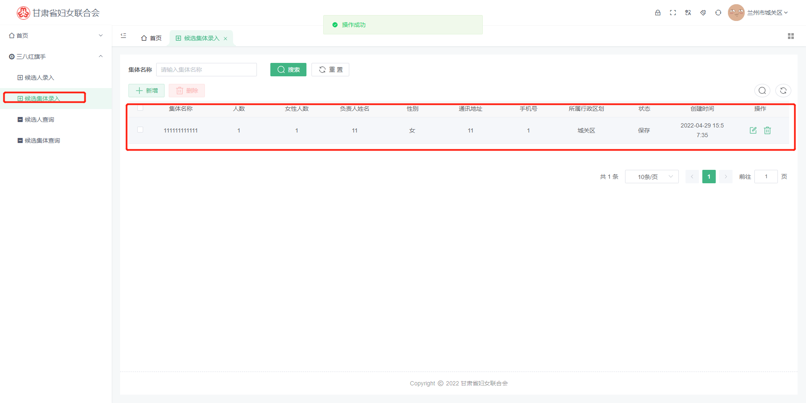
- 可在候选集体查询处查看数据详情及审核状态。

数据审核
省级用户登录系统后点击左侧菜单进入候选集体审核功能页面后，可查看本级及以下上报数据，进行审核操作。
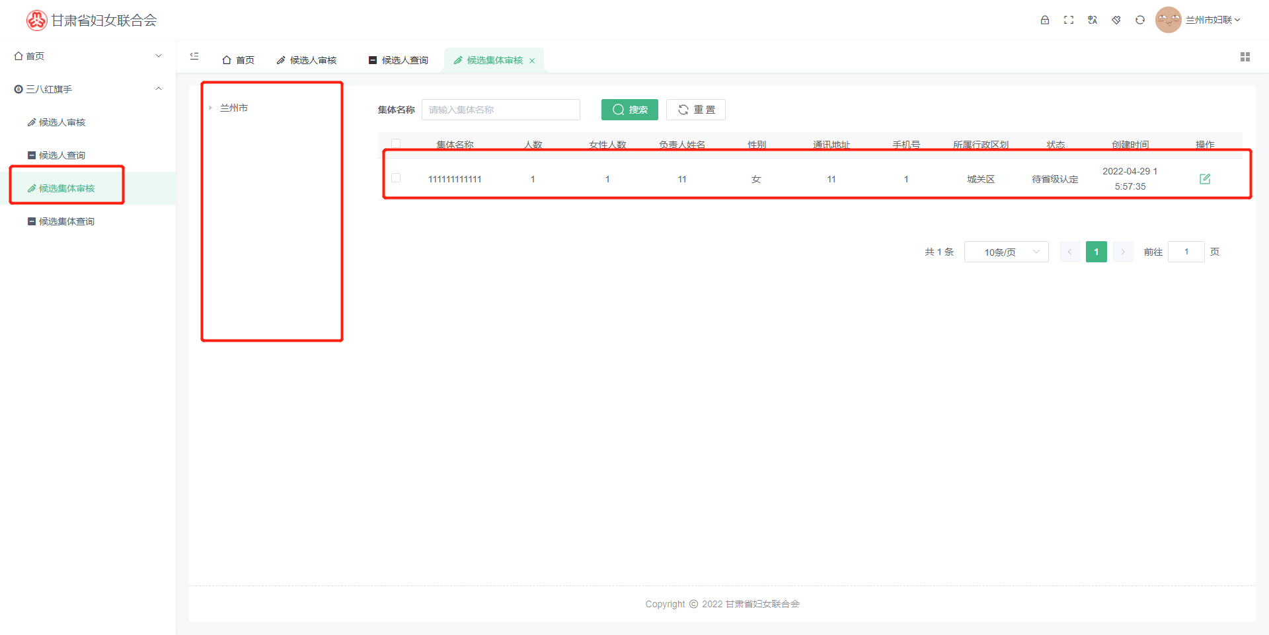
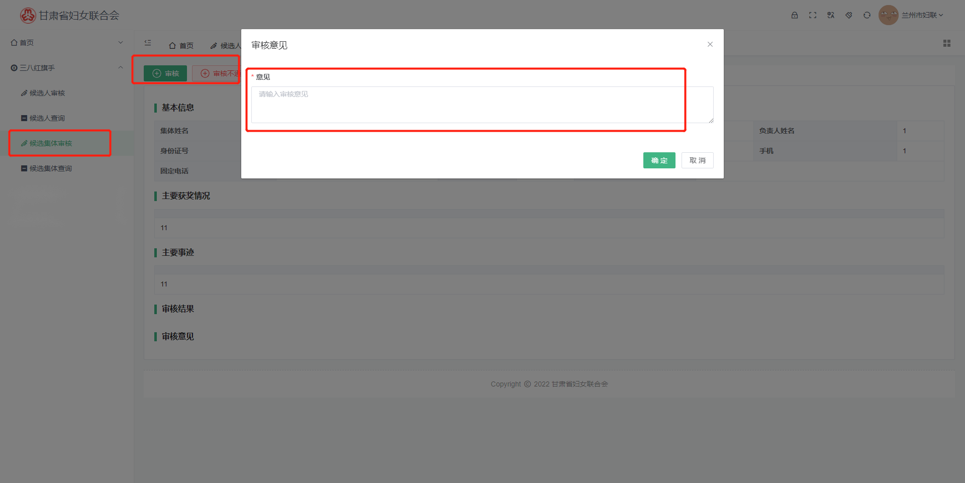
审核完成后即可在候选集体查询处看到本级及以下单位提交的数据及数据状态。
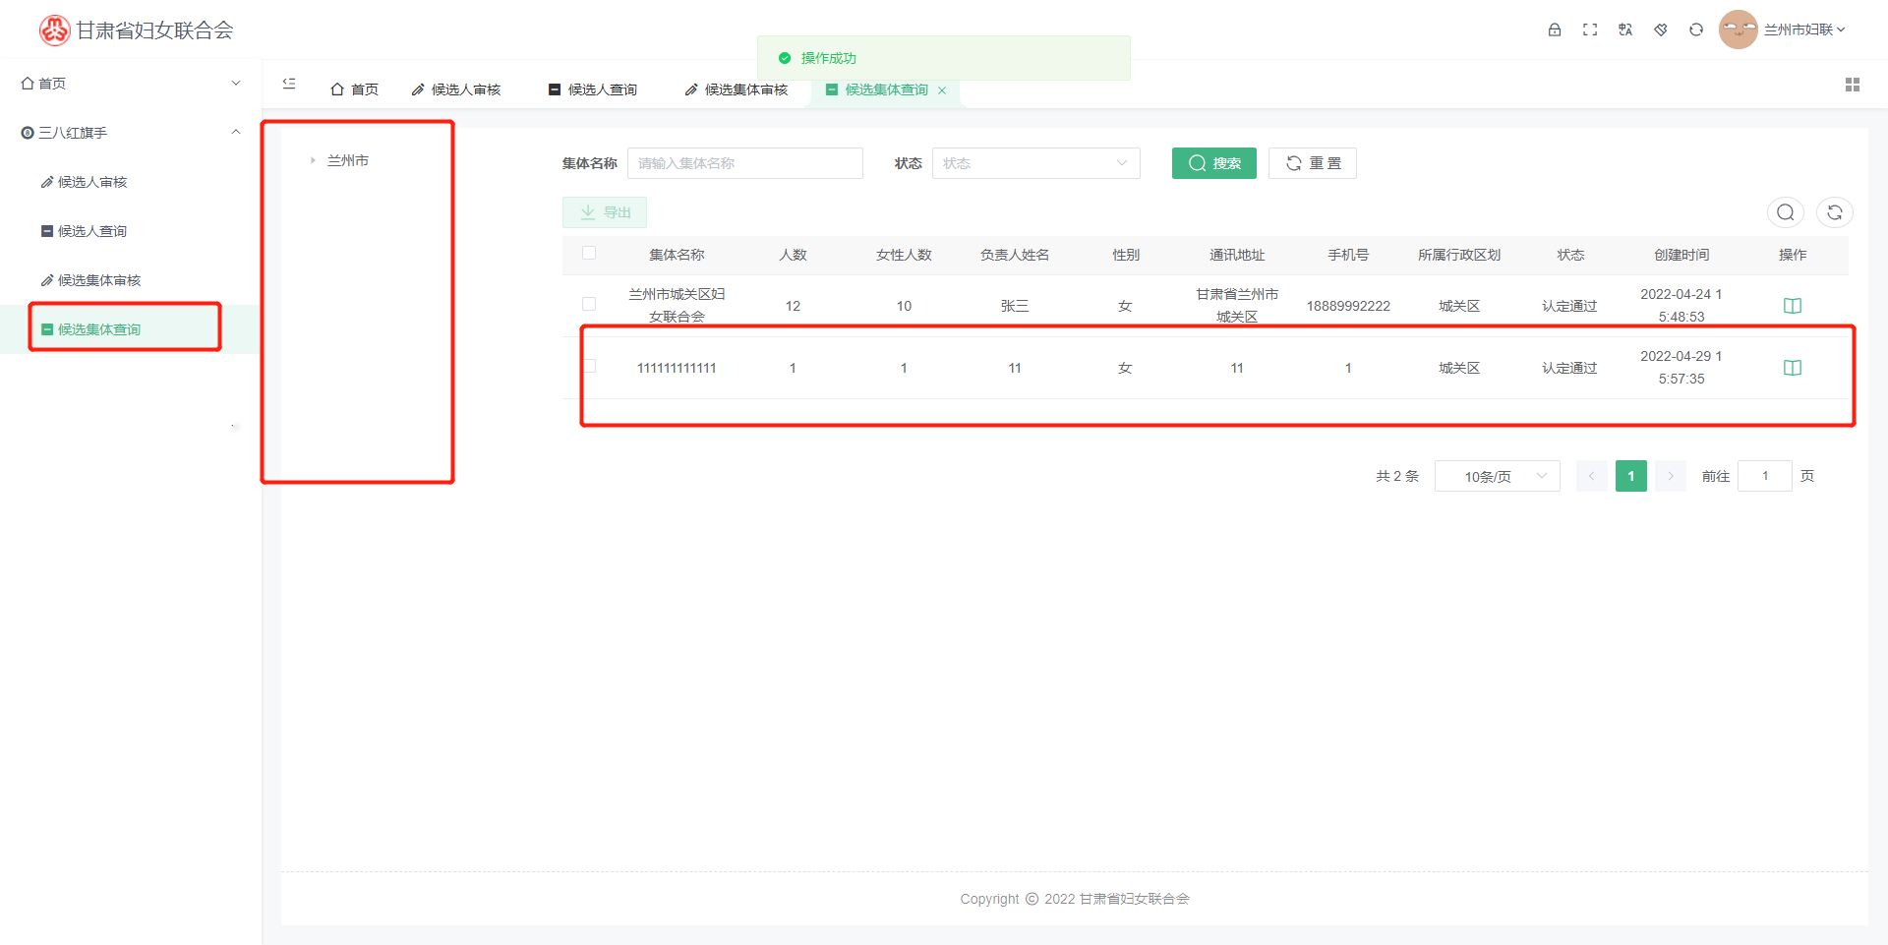

数据查询
各省、市级用户进入系统后均可在候选集体查询处看到本级及以下单位提交的数据及数据状态。
